
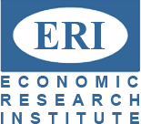
ПРЕСС-РЕЛИЗ

28 мая 2013 г., Москва

Кризис 2010-х гг. и новая энергетическая цивилизация

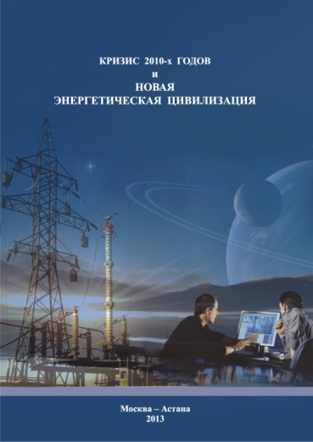
7 июня 2013 г. в 14:00 в Красном зале Президент-Отеля состоится презентация нового совместного российско-казахстанского исследования «Кризис 2010-х гг. и новая энергетическая цивилизация», подготовленного Институтом энергетической стратегии (Москва) и Институтом экономических исследований (Астана). В презентации примут участие высокопоставленные представители Минэнерго, Минэкономики России, Евразийской экономической комиссии, Российской академии наук, нефтегазовых и электроэнергетических компаний и др.
В книге впервые представлен комплексный анализ кризиса 2010-х годов, который является резонансным проявлением глобальных природных катаклизмов, технологических катастроф, экономических обвалов и геополитических потрясений. Показано, что этот кризис носит закономерный циклический характер, связанный с энергетическим перенасыщением и разрядкой всей социоприродной системы «природа – общества – человек». Выход из этого кризиса означает неизбежность перехода к новой цивилизации, основанной на новых принципах энергетического мироустройства, где энергетика является не только системой жизнеобеспечения, но и основой жизнедеятельности всей социоприродной системы. В книге дано представление о характеристиках новой энергетической цивилизации – системе, характеризующей энергетическое состояние и возможности человеческого общества и экосистемы, а также посткризисных трендах, тенденциях и сценариях развития мировой энерго-эколого-экономической системы. Авторы утверждают, что мир находится в состоянии макроцивилизационного «перехода» на качественно новый уровень развития, который в итоге приведет к фундаментальным изменениям в системе энерго-экономического развития, государственного управления и социально-политического менеджмента.
В исследовании используется оригинальная методология анализа, основанная на принципах структурного прогнозирования и пространственно-временных фракталах развития человеческой цивилизации. При этом связующим звеном всех составляющих мировой системы служит структурная энергия, процессы накопления и «разрядки» которой определяют эволюционный или революционный (кризисный) характер ее развития во всех измерениях (демографическом, социально-политическом, экономическом, технологическом, экологическом и собственно энергетическом).
Представленный совместный труд российских и казахстанских ученых – это новый импульс не только к размышлениям о судьбах планеты, но и целевое видение для принятия долгосрочных стратегических решений правительствами России, Казахстана и других стран в рамках развития евразийской экономической интеграции.

СПРАВКА
Институт энергетической стратегии (ИЭС) - ведущий в России научный и консалтинговый центр по энергетическому стратегированию (формированию стратегий и планов долгосрочного развития топливно-энергетического комплекса России на государственном и корпоративном уровне), в т.ч. разработчик действующей Энергетической стратегии России на период до 2030 года, Доктрины энергетической безопасности РФ и др. Создан в 1998 г. Председатель Совета директоров – Ю.К. Шафраник, Генеральный директор – В.В. Бушуев. Официальный сайт: http://www.energystrategy.ru/
Институт экономических исследований (ERI) – главный научно-исследовательский и аналитический центр при Министерстве экономического развития и торговли Республики Казахстан. Осуществляет экспертно-аналитическую поддержку деятельности МЭРТ, научно-методическое сопровождение системы государственного планирования и управления инвестиционными процессами, научно-экономическую экспертизу социально-экономических последствий законопроектов, оперативный анализ и прогноз текущих и долгосрочных макроэкономических процессов. Создан в 1961 г. Президент – М.Н. Муханов. Официальный сайт: http://www.economy.kz/

По вопросам участия и аккредитации обращайтесь:
Белогорьев Алексей Михайлович, тел. (495) 916-13-76, es2050@guies.ru

